臺北市立美術館新聞稿
發稿單位：行銷推廣組 | 官方網站：www.tfam.museum
發稿日期：2021/12/24 | FB粉絲專頁：臺北市立美術館Taipei Fine Arts Museum
媒體聯絡人： 劉惠平 02-2595-7656 ext.111（hpliu-tfam@mail.taipei.gov.tw ）
高子衿 02-2595-7656 ext.110（tckao-tfam@mail.taipei.gov.tw）

「2021臺北美術獎」Taipei Art Awards 2021
展期：2021/12/25-2022/03/20
地點：臺北市立美術館3A、3B展覽室

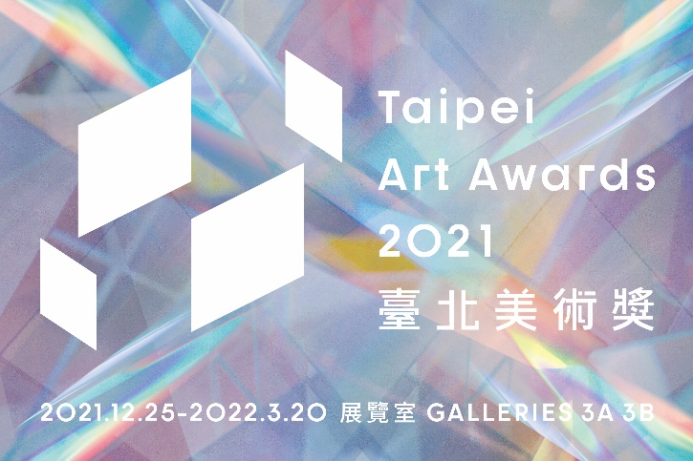
探索塵埃裡的聲景，林彥君獲「2021臺北美術獎」首獎

「2021臺北美術獎」於12月24日(五)於北美館三樓舉行頒獎典禮，11組作品於346件徵件中脫穎而出，最終由林彥君以作品《氛塵：沉積於塵埃裡的聲景》榮獲本屆首獎，獲得獎金新臺幣55萬元及於北美館舉辦個展的機會；5組優選獎得主包括吳梓安、汪紹綱、區秀詒、黃萱、羅懿君；5組入選獎為田倧源、羅伃君和顧廣毅三人組，林子桓、陳彥成、曾彥翔、謝佑承。臺北市副市長蔡炳坤同臺北市政府文化局局長蔡宗雄亦出席頒獎典禮，蔡副市長表示：「本屆入選作品相當有特色，包含歷史文化、生活故事、家族回憶與當代社會議題等面向，具體展現了當代藝術多元特質。每件作品難分軒輊都相當優秀，再次恭喜所有參展藝術家！」

首獎林彥君《氛塵：沉積於塵埃裡的聲景》，提出空間記憶以聲音形式沉積在物質的概念：塵埃記錄環境的聲景，包括人耳無法觸及的聲音、頻率、聽覺與觸覺之間的震動，以及未被揭示的真相與秘密。透過沉浸式的音景，塵埃裡萃取的「環境知識」如同氛圍聲景般的抽象，觀眾經由聆聽及身體的感知，開啟對環境的知覺與想像，體驗、意識到它所傳遞的訊息。評審團主席陳泰松指出：「首獎林彥君在作品概念與感知器的經營上恰如其分，『聲音』與『塵埃』兩種元素的結合相當迷人，讓沉浸其中的人喚起既精微又深邃的生命感悟，而噪音微粒在此是貫穿萬物直到宇宙的各種訊息，並滲入意識，是作品看似空靈但卻相當強大的地方。」

5位優選獎中，吳梓安《此岸：一個家族故事》，影片藉由追溯個人的家族故事，在冷戰、不同世代的離散與流動、家族羅曼史、鬼故事等主題間晃蕩，以跳躍與穿插的敘事方式，關注歷史敘述裡遷移中的個體經驗，將所謂的真實、個人或集體的記憶重組如幽魂般的虛構幻想；汪紹綱《鳥兒持續的在歌唱》以影像勾勒年少無以名狀的生命狀態，形塑一處不斷流動、變動的對話場域，當中所有的身體形象與影像皆是書寫中的狀態，展場空間建構出不穩定卻充滿詩意的現場，暗示一種屬於當代或未來的生命力。

區秀詒《靜海武士的極盡旅程（三幕劇）》以生活於馬來半島的日裔情報員谷豐為核心，探索東南亞歷史中，關於國家、政治、文化等「邊界」流變的不同象限。主角穿梭時空的漫遊者形象，提示著南方海域群島連結的行星意識，其幻變形體在看似返航歷史的軸線上，航向某種未來關係的想像藍圖；黃萱《Endless》從一種無窮無盡、週而復始的規律生活意象開啟，關注日常物件與人體使用中的姿勢和形象，並藉由物件的消失，窺見人們窘迫的模樣，讓觀眾重新凝視動作本身；羅懿君《糖蜜、酒精、健身工坊，是什麼使今日的生活變得如此不同，如此有魅力？》，從蔗糖產業所展開的歷史脈絡與當代社會的文化現象，創造出「糖與健身的對話空間」，透過甘蔗渣製作的健身器具，回應全球化的生活情境，呈現蔗糖產業在不同時代中的角色定位與價值轉換。

本屆參賽作品平面類佔總數45%、立體類20%、影音複合媒體類21%，其他類別14%。北美館館長王俊傑表示，「臺北美術獎」持續鼓勵具獨特性並富有時代精神之藝術創作，是北美館鏈結臺灣藝術生態圈的重要管道，每屆入圍和得獎作品皆見證臺灣藝術多樣性與豐富創造力，本獎項提供當代創作者有力、顯著的發聲平台，促動藝術生態開展多元向度。

本屆評審團委員：
陳泰松（主席）、鄭慧華、許家維、游崴、潘小雪、張芳薇、余思穎

